商洛市统计局2020 年部门决算

保密审查情况：已审查（何磊）
部门主要负责人审签情况：已审签（曹艳萍）

目 录
第一部分 部门概况
一、部门主要职责及内设机构
二、部门决算单位构成
三、部门人员情况
第二部分 2020 年部门决算表
一、收入支出决算总表
二、收入决算总表
三、支出决算总表
四、财政拨款收入支出决算总表
五、一般公共预算财政拨款支出决算表
六、一般公共预算财政拨款基本支出决算表
七、一般公共预算财政拨款“三公”经费及会议费、培训费
支出决算表
八、政府性基金预算财政拨款收入支出决算表
九、国有资本经营预算财政拨款支出决算表
第三部分 2020 年部门决算情况说明
一、收入支出决算总体情况说明
二、收入决算情况说明
三、支出决算情况说明
四、财政拨款收入支出决算总体情况说明
五、一般公共预算财政拨款支出决算情况说明
六、一般公共预算财政拨款基本支出决算情况说明
七、一般公共预算财政拨款“三公”经费及会议费、培训费支出决算情况说明
八、政府性基金预算财政拨款收入支出情况说明
九、国有资本经营财政拨款收入支出情况说明
十、机关运行经费支出情况说明
十一、政府采购支出情况说明
十二、国有资产占用及购置情况说明
十三、预算绩效情况说明
第四部分 专业名词解释

第一部分 部门概况
一、部门主要职责及内设机构
（一）主要职责
1.组织领导全市统计工作，拟定全市统计改革和发展规划及全市统计调查计划；组织、监督、检查统计法律、法规和统计制度的实施，依法查处统计违纪违法行为；负责开展依法行政和法制工作。
2.贯彻执行中、省统计制度和统计标准，建立全市国民经济核算体系，核算全市地区生产总值，提供国民经济核算资料，监管各县区国民经济核算工作。
3.组织实施农林牧渔业、工业、建筑业、批发和零售业、住宿和餐饮业、房地产业和其他服务业统计调查，收集、汇总、整理和提供上述产业统计调查数据。
4.组织实施能源、投资、社会、科技、文化、消费、人口、劳动力、居民收入、新兴产业、价格、非公有制经济发展、县域经济、妇女儿童、贫困状况、小康社会等经济社会发展方面的统计调查和统计监测，收集、汇总、整理和提供上述专业统计调查数据。
5.负责对全市国民经济和社会发展运行情况进行统计监测预警、统计分析、统计监督，定期发布全市国民经济、社会发展统计调查数据和信息，向各界提供统计服务。
6.组织开展全市人口、经济、农业等重大国情国力普查，会同有关部门组织实施其他重大国情国力普查计划，汇总、整理和提供有关国情国力普查资料，负责普查数据对外发布。
7.加强全市统计信息化建设，建好内外网站，并做好信息采集、报送、数据库建设和网站日常管理维护工作；加强大数据在统计工作中的应用。
8.依法审批地方统计调查项目，并做好备案工作；指导部门和县区做好统计基层基础工作；建立健全统计数据质量监控制度，并做好审核、监控和评估工作，监管涉外统计调查活动。
9.组织指导全市统计系统干部继续教育培训和从业资格认定工作，会同有关部门组织全市统计专业资格考试、职称评审工作。
10.承办市政府交办的其他事项。

- 内设机构
根据上述职责，市统计局设4个内设机构,分别是：办公室、综合核算统计科、社会投资统计科、统计执法监督科。
二、部门决算单位构成
纳入本部门2020年部门决算编制范围的单位包括本级及所属5个下级单位
序号 | 单位名称
1 | 商洛市统计局本级（机关）
2 | 市地方社会经济调查队
3 | 市统计普查办公室
4 | 市能源统计核算中心
5 | 市统计局电子计算站
6 | 市社情民意调查中心

三、部门人员情况
截止2020年底,本部门人员编制53人,其中行政编制11人、事业编制42人;实有人员47人,其中行政10人、事业37人,单位管理的离退休人员12人。

第二部分 2020 年度部门决算表
（2020年度部门决算表公开内容详见附件）
第三部分 2020 年部门决算情况说明
一、收入支出决算总体情况说明
本年度收入总计为823.71万元，其中财政拨款收入691.69万元，其他收入75.4万元，年初结转56.62万元。比上年增加了43.93万元，主要因为人员及专项统计业务支出等增加。

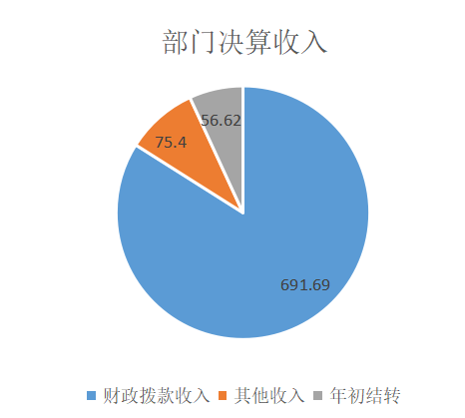
本年度支出总计823.71万元，其中一般公共服务支出771万元，社会保障和就业支出4.43万元，年末结转48.28万元。比上年增加了43.93万元，主要原因是人员及专项统计业务支出等增加。
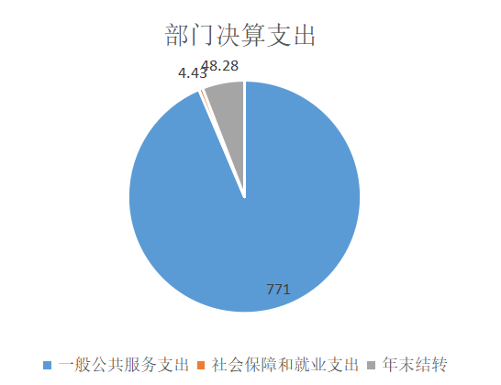

二、收入决算情况说明
2020年收入合计767.09万元，其中：财政拨款收入691.69万元，占90.2%；其他收入75.4万元，占9.8%。

2020年度收入构成
单位：万元
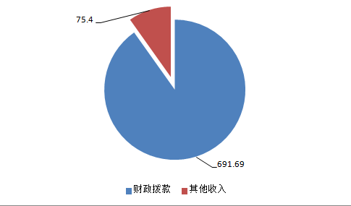

三、支出决算情况说明
2020年支出合计775.43万元，其中：基本支出569.36万元，占73.4%；项目支出206.07万元，占26.6%。
2020年度支出构成
单位：万元
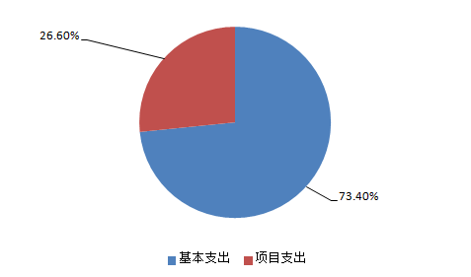

四、财政拨款收入支出决算总体情况说明
2020年度财政拨款收入总计748.31万元，其中一般公共预算财政拨款691.69万元，年初财政拨款结转和结余56.62万元，较2019年减少31.47万元，下降4%，主要为社会保障和就业收入减少。
财政拨款收入
单位：万元
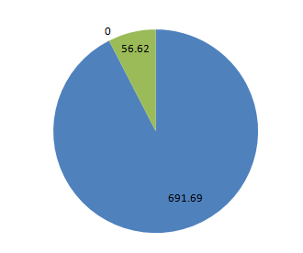

2020年度财政拨款支出总计748.31万元，其中一般公共服务支出695.71万元，社会保障和就业支出4.43万元，年末财政拨款结转和结余48.17万元，较2019年度减少31.47万元，下降4%，原因在于社会保障和就业支出减少。
财政拨款支出
单位：万元
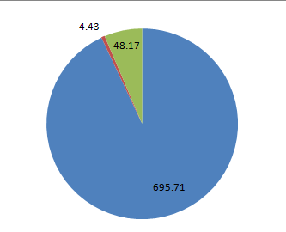

五、一般公共预算财政拨款支出决算情况说明
（一）一般公共预算财政拨款支出决算总体情况说明。
2020 年财政拨款支出700.14 万元，占本年支出合计的90.3%。与上年相比，财政拨款支出减少23.02万元，减少3.2%，主要原因是人员减少。
财政拨款支出对比图
单位：万元

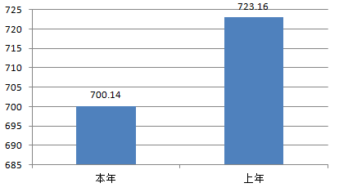
（二）一般公共预算财政拨款支出决算具体情况说明。
2020 年财政拨款支出预算为748.31万元，支出决算为700.14万元，完成预算的93.56%。按照政府功能分类科目，其中：
1.一般公共服务支出（类）财政事务（款）行政运行（项）
695.71万元，其中：行政运行564.93万元，一般行政管理事务0.22万元，专项统计业务8.1万元，专项普查活动122.46万元。
- 社会保障和就业支出预算为0元，支出为4.43万元。决算数大于预算数的主要原因是上年结转资金2020年列支。
六、一般公共预算财政拨款基本支出决算情况说明
2020年一般公共预算财政拨款基本支出569.36万元，包括：人员经费支出521.90万元，公用经费支出47.47万元。
人员经费521.90万元，主要包括（单位支出涉及的款级科目）基本工资175.87万元，津贴补贴115.68万元，奖金78.07万元，绩效工资30.10万元，机关事业单位基本养老保险缴费46.81万元，职业年金缴费4.43万元，职工基本医疗保险缴费24.11万元，其他社会保障缴费1.08万元，住房公积金38.63万元，医疗费5.62万元，其他工资福利支出0.68万元，生活补助0.45万元，奖励金0.13万元，其他对个人和家庭的补助0.23万元。
公用经费支出47.47万元，主要包括（单位支出涉及的款级科目）办公费2.96万元，物业管理费0.13万元，会议费0.36万元，工会经费15.34万元，其他交通费用26.22万元，其他商品和服务支出2.46万元。
七、一般公共预算财政拨款“三公”经费及会议费、培训费支出决算情况说明
（一）“三公”经费财政拨款支出决算总体情况说明。
2020年“三公”经费财政拨款支出预算为2.5万元，支出决算为0.6万元，完成预算的24%。决算数较预算数减少1.9万元，主要原因是公务接待活动次数减少，接待人数减少。
（二）“三公”经费财政拨款支出决算具体情况说明。
2020年“三公”经费财政拨款支出决算中，因公出国（境）费支出决算0万元；公务用车购置费支出0万元；公务用车运行维护费支出决算0万元；公务接待费支出决算0.6万元，占100%。具体情况如下：
1.因公出国（境）支出情况说明。
2020年无因公出国（境），预算为0万元，支出决算为0万元，主要原因是无此项安排。
2.公务用车购置费用支出情况说明。
2020年购置车辆0台，预算为0万元，支出决算为0万元。
3.公务用车运行维护费用支出情况说明。
2020年公务用车运行维护费预算为0万元，支出决算为0万元。
4.公务接待费支出情况说明。
2020年公务接待6批次，27人次，预算为2.5万元，支出决算为0.6万元，完成预算的24%，决算数较预算数减少1.9万元，主要原因是公务接待活动次数减少，接待人数减少。
（三）培训费支出情况说明。
2020年培训费预算为0.9万元，支出决算为5.63万元，完成预算的525.5%，决算数较预算数增加4.73万元，主要原因是举办了大型培训活动。
（四）会议费支出情况说明。
2020年会议费预算为2.5万元，支出决算为0.58万元，完成预算的23.2%，决算数较预算数减少1.92万元，主要原因是疫情影响会议减少和压缩规模。
八、政府性基金预算财政拨款收入支出情况说明
本部门无政府性基金决算收支，并已公开空表。
九、国有资本经营财政拨款支出情况说明
本部门无国有资本经营决算拨款收支，并已公开空表。
十、机关运行经费支出情况说明。
2020年机关运行经费预算为27.43万元，支出决算为21.25万元，完成预算的77.5%。决算数较预算数减少5.88万元，主要原因是厉行节约。
十一、政府采购支出情况说明
本部门2020年无政府采购支出。
十二、国有资产占用及购置情况说明
截至2020年末，本部门机关及所属单位共有车辆0辆，其中副厅级以上领导用车0辆，主要领导干部用车0辆，机要通信用车0辆，应急保障用车0辆，执法执勤用车0辆，特种专业技术用车0辆，离退休干部用车0辆，其他用车0辆。单价20万元以上的通用设备0台（套）；单价50万元以上的专用设备0台（套）。2020年当年购置车辆0辆；购置单价20万元以上的通用设备0台（套）；购置单价50万元以上的专用设备0台（套）。
十三、预算绩效情况说明
（一）预算绩效管理工作开展情况说明。
2020年本部门未开展预算绩效管理，计划在以后年度开展绩效管理工作。
（二）部门决算中项目绩效自评结果。
2020年本部门未开展预算绩效管理，计划在以后年度开展绩效管理工作。
（三）部门整体支出绩效自评结果。
2020年本部门未开展预算绩效管理，计划在以后年度开展绩效管理工作。
- 专业名词解释
1、基本支出：指为保障机构正常运转、完成日常工作任务而发生的各项支出。
2、项目支出：指单位为完成特定的行政工作任务或事业发展目标所发生的各项支出。
3、“三公”经费：指部门使用一般公共预算财政拨款安排的因公出国（境）费、公务用车购置及运行费和公务接待费支出。
4、机关运行经费：指行政单位和参照公务员法管理的事业单位使用一般公共预算财政拨款支出的日常公用经费。

